BỘ CÔNG THƯƠNG
TRƯỜNG ĐẠI HỌC CÔNG THƯƠNG TP. HCM
KHOA CÔNG NGHỆ THÔNG TIN
---------------------------


TIỂU LUẬN MÔN HỌC

INTERNET OF THINGS
HỆ THỐNG CẢM BIẾN ÁNH SÁNG

Giáo Viên Giảng Dạy: Võ Hoàng Hải
Nhóm Thực Hiện: 7

TP. HỒ CHÍ MINH, tháng 9 năm 2025

LỜI CAM ĐOAN

Tôi xin cam đoan đây là công trình nghiên cứu của nhóm chúng tôi. Các số liệu, kết quả trong tiểu luận là trung thực, được nhóm tự thực hiện và chưa từng được công bố trong bất kỳ công trình nào khác.
Mọi sự hỗ trợ cho việc thực hiện đề tài này đã được ghi nhận và các nguồn tài liệu tham khảo đều được trích dẫn rõ ràng.

Sinh viên thực hiện tiểu luận
(Ký và ghi rõ họ tên)

Thành viên | Vai trò | Công việc chính
2001223550 – Trần Tấn Nhựt | Quản lý, tổng hợp, thuyết trình | Xác định bài toán, phân chia công việc. Phụ trách mua đồ. Chuẩn bị Arduino Uno R3, cảm biến, mạch nối dây, test tín hiệu, lắp ráp mạch. Chỉnh sửa lại word và canva.
2001224631 - Lê Mạnh Tường | Kỹ thuật phần cứng, Lập trình phần cứng | Vẽ Wokwi, lắp ráp mạch
2001221139 – Lâm Tiết Hải | Dashboard & Báo cáo | Làm canva báo cáo
2044221994 – Lê Nguyên Khang | Dashboard & Báo cáo | Làm word báo cáo

MỤC LỤC

MỞ ĐẦU 1
Lý do chọn đề tài 1
Mục đích nghiên cứu 1
Đối tượng và phạm vi nghiên cứu 1
Ý nghĩa khoa học và thực tiễn 2
CHƯƠNG 1: GIỚI THIỆU 3
1.1. Giới thiệu đề tài 3
1.2. Mục tiêu của hệ thống 3
1.3. Lợi ích mang lại 3
CHƯƠNG 2: CÔNG NGHỆ SỬ DỤNG 4
2.1. IoT Device (Thiết bị phần cứng) 4
2.1.1. Arduino Uno R3 4
2.1.2. Cảm biến ánh sáng (LDR – Light Dependent Resistor) 5
2.1.3. Relay 5V/1 kênh 6
2.1.4. Jumper Wires (Dây nối) 7
2.1.5. Breadboard (Bảng mạch thử) 8
2.2. Development Tool (Công cụ lập trình) 9
2.2.1. Arduino IDE 9
2.3. Sơ đồ kết nối phần cứng 10
CHƯƠNG 3: KIẾN TRÚC HỆ THỐNG 11
3.1. Mô hình kiến trúc và tương tác hệ thống 11
3.1.1. Sơ đồ kiến trúc tổng thể 11
3.2. Quy trình hoạt động của hệ thống 12
3.3. Code chương trình điều khiển Arduino 13
CHƯƠNG 4: KẾT LUẬN VÀ HƯỚNG PHÁT TRIỂN 14
4.1. Tóm tắt kết quả đạt được 14
4.2. Kiến nghị và hướng phát triển tiếp theo 14
TÀI LIỆU THAM KHẢO 16

Danh mục hình ảnh
Hình 1. Arduino Uno R3 – Vi điều khiển trung tâm của hệ thống 4
Hình 2. Cảm biến quang trở LDR 5
Hình 3. Module Relay 5V 6
Hình 4.Jumper Wires (Dây nối) 7
Hình 5. Breadboard – Bảng kết nối mạch không cần hàn 8
Hình 6. Arduino IDE (Integrated Development Environment) 9
Hình 7. Sơ đồ đấu nối hệ thống cảm biến ánh sáng 10
Hình 8. Sơ đồ kiến trúc tổng thể hệ thống cảm biến ánh sáng 11
Hình 9. Lưu đồ hoạt động của hệ thống cảm biến ánh sáng (Wokwi) 12

MỞ ĐẦU

Lý do chọn đề tài
Trong đời sống hiện nay, việc tiết kiệm năng lượng và tự động hóa các thiết bị điện trở nên rất quan trọng. Nhiều người thường quên tắt đèn khi ra khỏi phòng, gây lãng phí điện năng. Từ thực tế đó, nhóm lựa chọn đề tài “Hệ thống cảm biến ánh sáng” – một ứng dụng đơn giản nhưng hữu ích của IoT giúp đèn tự động bật khi trời tối và tắt khi trời sáng.

Mục đích nghiên cứu
Xây dựng hệ thống cảm biến ánh sáng sử dụng Arduino Uno R3 và cảm biến quang trở (LDR), kết hợp Relay để điều khiển bật/tắt đèn tự động, góp phần tiết kiệm năng lượng và nâng cao tiện ích sinh hoạt.

Đối tượng và phạm vi nghiên cứu
Đề tài tập trung nghiên cứu hệ thống cảm biến ánh sáng sử dụng vi điều khiển Arduino Uno R3, cảm biến quang trở (LDR) và mạch Relay để tự động điều khiển bật/tắt đèn dựa trên cường độ ánh sáng môi trường.
Các thành phần chính gồm:
- Cảm biến ánh sáng (LDR): dùng để đo cường độ ánh sáng môi trường xung quanh.
- Arduino Uno R3: đóng vai trò xử lý trung tâm, đọc giá trị cảm biến và đưa ra tín hiệu điều khiển.
- Relay 5V: đóng/ngắt mạch điện để bật/tắt đèn tự động.
- Đèn chiếu sáng: mô phỏng thiết bị điện trong thực tế (có thể là LED hoặc bóng đèn 220V qua relay).
Phạm vi nghiên cứu:
- Nghiên cứu ở mức độ mô hình thử nghiệm (prototype), không triển khai trong môi trường thực tế quy mô lớn.
- Tập trung vào chức năng cảm nhận ánh sáng và điều khiển đèn tự động, chưa mở rộng sang điều khiển từ xa qua Internet.
- Hệ thống được thử nghiệm và giám sát thông qua Serial Monitor hoặc Dashboard Node-RED để quan sát giá trị ánh sáng và trạng thái bật/tắt đèn theo thời gian thực.
- Mục tiêu hướng đến là mô phỏng nguyên lý hoạt động cơ bản của hệ thống chiếu sáng thông minh, làm nền tảng cho các nghiên cứu IoT mở rộng trong tương lai (kết nối MQTT, Cloud hoặc điều khiển qua điện thoại).

Ý nghĩa khoa học và thực tiễn
Về khoa học:
- Góp phần nghiên cứu và ứng dụng công nghệ IoT trong lĩnh vực tự động hóa dân dụng.
- Giúp sinh viên hiểu rõ nguyên lý hoạt động của cảm biến quang trở (LDR), cách thu thập dữ liệu cảm biến, xử lý tín hiệu và điều khiển thiết bị điện tử thông qua vi điều khiển Arduino.
- Là bước khởi đầu để tìm hiểu sâu hơn về các kỹ thuật điều khiển tự động, truyền dữ liệu cảm biến qua mạng (MQTT, HTTP) và xây dựng hệ thống IoT hoàn chỉnh.
Về thực tiễn:
- Hệ thống cảm biến ánh sáng giúp tự động bật đèn khi trời tối và tắt khi trời sáng, giảm thiểu sự phụ thuộc vào con người.
- Góp phần tiết kiệm điện năng, phù hợp cho các ứng dụng như: chiếu sáng sân vườn, hành lang, đường phố hoặc nhà ở thông minh.
- Dễ dàng triển khai, chi phí thấp, và có thể mở rộng tích hợp với cảm biến chuyển động, module Wi-Fi (ESP8266/ESP32) hoặc điều khiển qua điện thoại, hướng đến mô hình nhà thông minh (Smart Home).
- Giúp người học rèn luyện kỹ năng thực hành lắp mạch, lập trình vi điều khiển và tư duy thiết kế hệ thống IoT thực tế.

GIỚI THIỆU

Giới thiệu đề tài
Trong bối cảnh chuyển đổi số và xu hướng phát triển của công nghệ Internet of Things (IoT), việc ứng dụng các hệ thống cảm biến để tự động hóa đời sống sinh hoạt ngày càng trở nên phổ biến. Một trong những ứng dụng đơn giản nhưng thiết thực là hệ thống cảm biến ánh sáng tự động điều khiển đèn – giúp bật đèn khi trời tối và tắt đèn khi trời sáng mà không cần sự can thiệp của con người.
Đề tài “Hệ thống cảm biến ánh sáng” hướng đến việc xây dựng một mô hình IoT nhỏ gọn, sử dụng cảm biến quang trở (LDR) kết hợp với vi điều khiển Arduino và relay để điều khiển thiết bị chiếu sáng, góp phần tiết kiệm năng lượng và tăng tính tiện nghi cho người sử dụng.

Mục tiêu của hệ thống
- Thiết kế và triển khai một hệ thống cảm biến ánh sáng tự động sử dụng Arduino Uno R3 và cảm biến LDR.
- Xây dựng chương trình điều khiển relay để bật/tắt đèn theo mức cường độ ánh sáng.
- Thu thập và hiển thị dữ liệu ánh sáng trên Dashboard hoặc Serial Monitor.
- Ứng dụng kiến thức IoT để mô phỏng hệ thống chiếu sáng thông minh trong nhà hoặc ngoài trời.
- Giúp sinh viên làm quen với lập trình, kết nối và xử lý dữ liệu cảm biến thực tế.

Lợi ích mang lại
- Đối với người dùng: Đèn tự động bật/tắt theo ánh sáng môi trường, giúp tiết kiệm thời gian và năng lượng.
- Đối với cộng đồng: Góp phần tiết kiệm điện năng, thân thiện với môi trường, giảm lãng phí trong sinh hoạt và chiếu sáng công cộng.
- Đối với người học: Giúp sinh viên hiểu và thực hành các khái niệm cơ bản của IoT, cảm biến và lập trình điều khiển tự động.
- Về lâu dài: Hệ thống có thể mở rộng thành mô hình chiếu sáng thông minh (Smart Lighting), tích hợp thêm các công nghệ như Wi-Fi (ESP8266/ESP32), điều khiển qua điện thoại hoặc kết nối với hệ thống quản lý nhà thông minh.

CÔNG NGHỆ SỬ DỤNG

IoT Device (Thiết bị phần cứng)

Arduino Uno R3
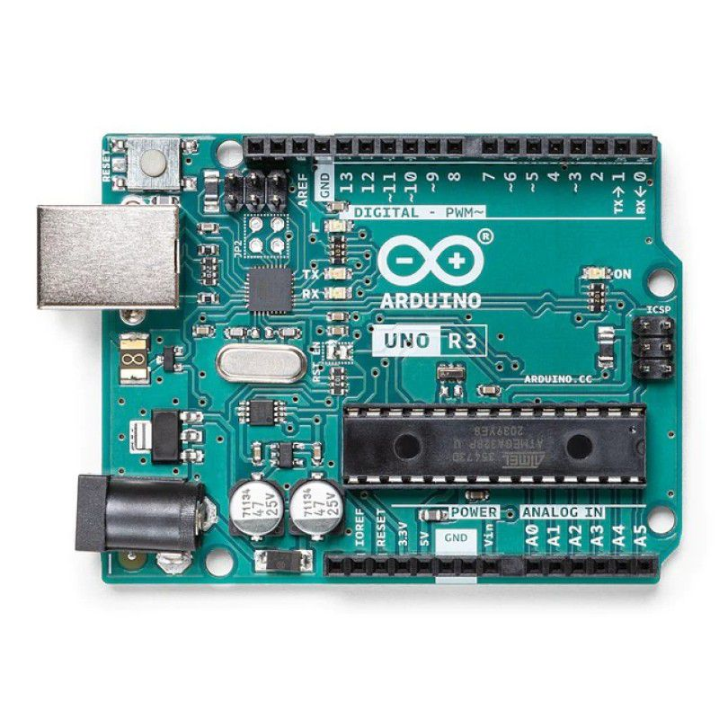
Hình 1. Arduino Uno R3 – Vi điều khiển trung tâm của hệ thống
Arduino Uno R3 là một bo mạch vi điều khiển 8-bit sử dụng chip ATmega328P, được ứng dụng rộng rãi trong các dự án IoT và tự động hóa nhờ tính dễ lập trình, giá thành thấp và độ ổn định cao.
Trong hệ thống cảm biến ánh sáng, Arduino Uno đóng vai trò trung tâm, thực hiện các nhiệm vụ:
- Đọc dữ liệu cường độ ánh sáng từ cảm biến quang trở (LDR).
- So sánh giá trị ánh sáng với ngưỡng được cài đặt.
- Gửi tín hiệu điều khiển đến Relay để bật/tắt đèn tương ứng.
Arduino Uno được lựa chọn vì có nhiều chân analog và digital, dễ dàng kết nối với cảm biến, relay và các thiết bị ngoại vi khác.
Ví dụ:
Khi trời tối, cảm biến LDR nhận được giá trị ánh sáng thấp hơn ngưỡng định sẵn → Arduino gửi tín hiệu mức HIGH tới relay → relay đóng mạch → đèn sáng.

Cảm biến ánh sáng (LDR – Light Dependent Resistor)
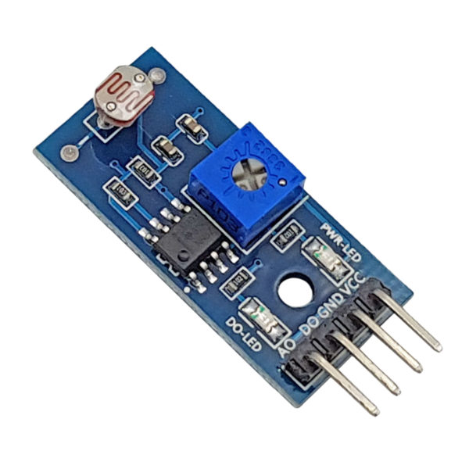
Hình 2. Cảm biến quang trở LDR
Cảm biến LDR là điện trở phụ thuộc ánh sáng, hoạt động dựa trên nguyên lý quang điện: điện trở của nó giảm khi cường độ ánh sáng tăng, và ngược lại.
Trong hệ thống, LDR giúp đo lường mức độ sáng tối của môi trường và gửi tín hiệu analog đến Arduino để xử lý.
Thông số cơ bản:
- Điện áp hoạt động: 3.3V – 5V
- Tín hiệu xuất ra: Analog
- Độ nhạy cao với ánh sáng môi trường
Nguyên lý hoạt động:
- Khi ánh sáng mạnh → điện trở LDR giảm → giá trị analog cao.
- Khi ánh sáng yếu → điện trở tăng → giá trị analog thấp.
Ví dụ:
Trời tối → giá trị ánh sáng < 500 → Arduino kích hoạt relay để bật đèn.
Trời sáng → giá trị ánh sáng > 500 → relay ngắt, đèn tắt.

Relay 5V/1 kênh
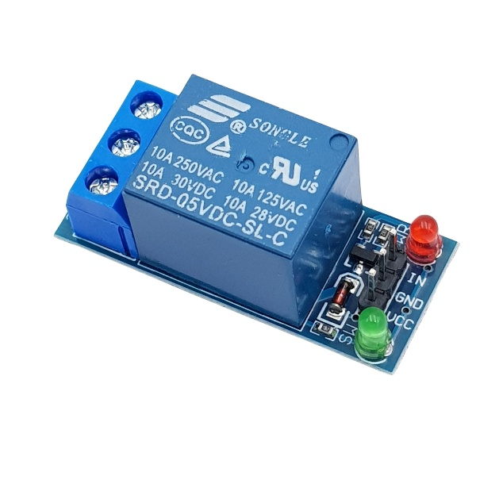
Hình 3. Module Relay 5V
Relay là thiết bị đóng/ngắt mạch điện hoạt động như một công tắc điều khiển bằng tín hiệu điện tử.
Trong hệ thống cảm biến ánh sáng, Relay giúp Arduino điều khiển đèn mà không cần kết nối trực tiếp với dòng điện cao áp.
Chức năng:
- Khi Arduino xuất tín hiệu HIGH, relay đóng mạch → đèn bật.
- Khi tín hiệu LOW, relay ngắt mạch → đèn tắt.
Relay 5V là lựa chọn phù hợp vì tương thích với điện áp của Arduino Uno và có khả năng điều khiển các tải điện nhỏ (LED, đèn 5V–220V).

Jumper Wires (Dây nối)
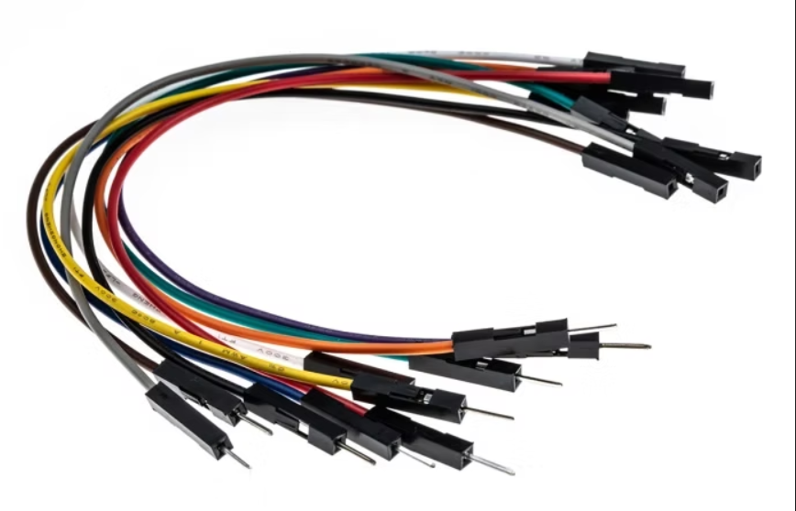
Hình 4.Jumper Wires (Dây nối)
Dây jumper là các dây dẫn điện nhỏ dùng để kết nối giữa Arduino, cảm biến và relay trên breadboard.
Có ba loại dây jumper phổ biến: đực–đực, cái–cái, và đực–cái, phù hợp với nhiều kiểu đầu nối khác nhau.
Ví dụ: Một đầu dây jumper cắm vào chân A0 của Arduino để đọc tín hiệu cảm biến LDR, đầu còn lại cắm vào chân giữa của LDR trên breadboard.

Breadboard (Bảng mạch thử)
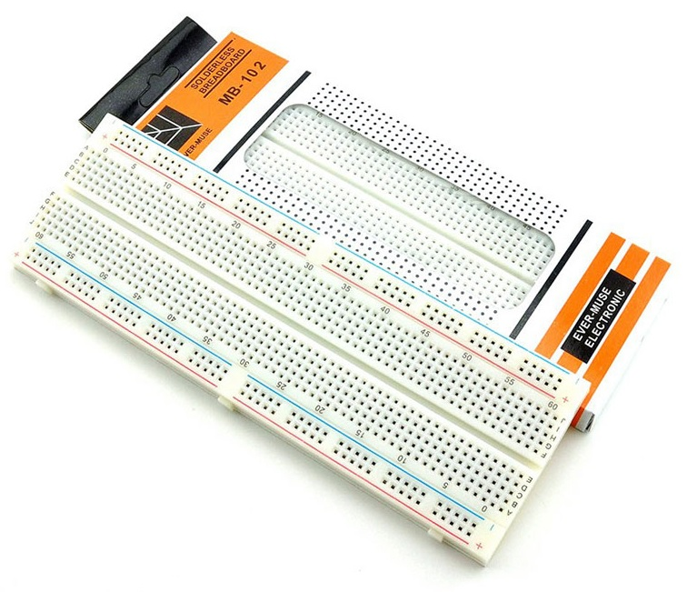
Hình 5. Breadboard – Bảng kết nối mạch không cần hàn
Breadboard là công cụ giúp lắp ráp và kiểm tra mạch điện tạm thời mà không cần hàn.
Trong hệ thống, breadboard được dùng để kết nối Arduino, LDR, relay và dây dẫn, giúp dễ dàng sửa lỗi và thay đổi cấu trúc mạch.
Lợi ích:
- Dễ tháo lắp, thử nghiệm nhanh.
- Tiết kiệm thời gian thiết kế mạch.
- Giúp sinh viên dễ dàng học và thực hành.

Development Tool (Công cụ lập trình)

Arduino IDE
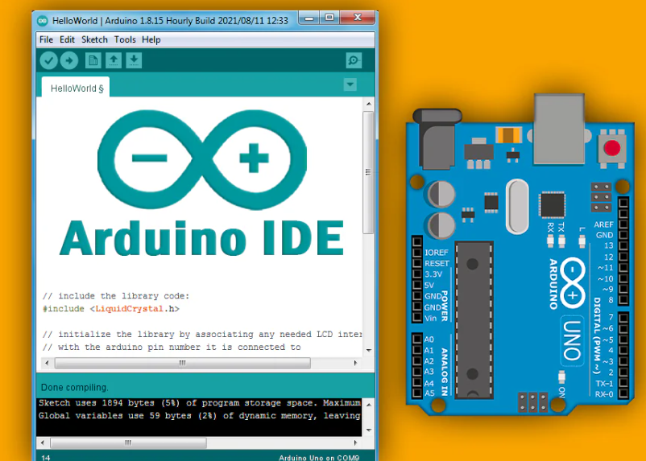
Hình 6. Arduino IDE (Integrated Development Environment)
Arduino IDE (Integrated Development Environment) là công cụ chính để lập trình cho các bo mạch như Arduino Uno, ESP8266, ESP32,...
IDE cung cấp giao diện trực quan giúp người dùng:
- Viết mã nguồn C/C++ cho Arduino.
- Biên dịch, nạp chương trình trực tiếp qua cáp USB.
- Theo dõi kết quả từ cảm biến qua Serial Monitor.
Ưu điểm:
- Dễ sử dụng cho người mới bắt đầu.
- Miễn phí, hỗ trợ nhiều thư viện sẵn có.
- Tương thích với các module và cảm biến phổ biến trong IoT.
Ví dụ: Nhóm sử dụng Arduino IDE để viết chương trình đọc giá trị ánh sáng, so sánh với ngưỡng định trước và điều khiển relay bật/tắt đèn tương ứng.

Sơ đồ kết nối phần cứng
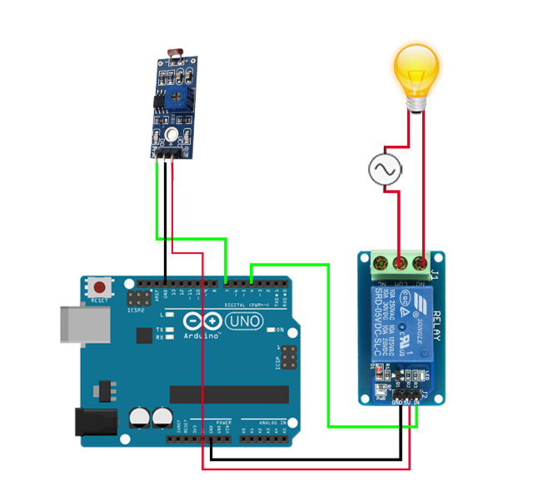
Hình 7. Sơ đồ đấu nối hệ thống cảm biến ánh sáng
Mạch hoạt động như sau:
- Cảm biến LDR đo ánh sáng và gửi tín hiệu về chân A0.
- Arduino đọc giá trị này, nếu nhỏ hơn ngưỡng → xuất tín hiệu HIGH ra chân D8.
- Relay nhận tín hiệu HIGH → đóng mạch → đèn bật.
- Khi giá trị ánh sáng tăng trở lại → tín hiệu LOW → relay ngắt → đèn tắt.

KIẾN TRÚC HỆ THỐNG

Mô hình kiến trúc và tương tác hệ thống

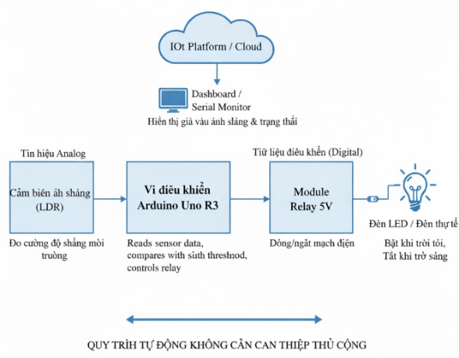
Sơ đồ kiến trúc tổng thể
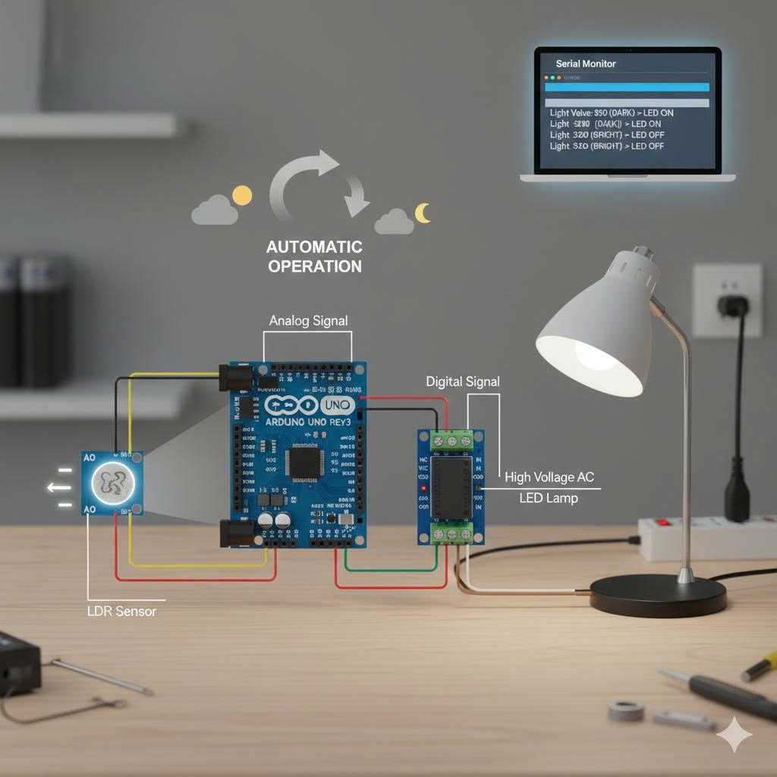
Hình 8. Sơ đồ kiến trúc tổng thể hệ thống cảm biến ánh sáng
Hệ thống cảm biến ánh sáng được thiết kế dựa trên mô hình IoT cơ bản, gồm các thành phần chính sau:
- Cảm biến ánh sáng (LDR): Đo cường độ ánh sáng môi trường xung quanh và gửi tín hiệu tương tự (analog) về Arduino.
- Vi điều khiển Arduino Uno R3: Đọc dữ liệu cảm biến, so sánh với ngưỡng định sẵn, sau đó điều khiển relay bật hoặc tắt đèn.
- Module Relay 5V: Đóng/ngắt mạch điện để bật hoặc tắt đèn chiếu sáng.
- Đèn LED hoặc đèn thực tế: Hiển thị kết quả hoạt động — bật khi trời tối, tắt khi trời sáng.
- Dashboard hoặc Serial Monitor: Hiển thị giá trị ánh sáng theo thời gian thực, giúp người dùng quan sát trạng thái hệ thống.
Toàn bộ quá trình hoạt động của hệ thống diễn ra tự động mà không cần sự can thiệp thủ công. Arduino đóng vai trò trung tâm, xử lý và điều phối giữa cảm biến đầu vào và thiết bị đầu ra.

Quy trình hoạt động của hệ thống
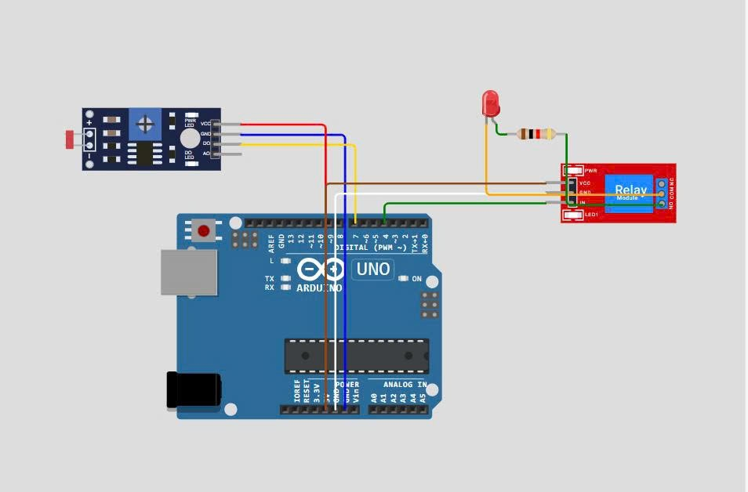
Hình 9. Lưu đồ hoạt động của hệ thống cảm biến ánh sáng (Wokwi)
Hệ thống cảm biến ánh sáng hoạt động theo chu trình khép kín, gồm các bước như sau:
Bước 1: Khởi động hệ thống
- Khi cấp nguồn cho Arduino, vi điều khiển khởi tạo cảm biến LDR và relay.
- Giá trị ánh sáng bắt đầu được đọc liên tục từ cảm biến thông qua chân analog (A0).
- Hệ thống sẵn sàng hoạt động ở chế độ tự động điều khiển đèn.
Bước 2: Đọc dữ liệu cảm biến ánh sang
- Cảm biến LDR đo cường độ ánh sáng môi trường và gửi về Arduino dưới dạng tín hiệu điện áp tương tự.
- Arduino đọc giá trị này (từ 0 đến 1023) qua cổng analogRead(A0).
- Giá trị càng nhỏ → ánh sáng càng yếu (trời tối); giá trị càng lớn → ánh sáng mạnh (trời sáng).
Bước 3: Xử lý và so sánh dữ liệu
- Arduino so sánh giá trị ánh sáng với một ngưỡng cài đặt trước (ví dụ: 500).
- Nếu giá trị ánh sáng nhỏ hơn ngưỡng, hệ thống xác định môi trường đang thiếu sáng (trời tối).
- Nếu giá trị lớn hơn ngưỡng, môi trường đang đủ sáng (trời sáng).
Bước 4: Điều khiển relay bật/tắt đèn
- Khi trời tối → Arduino xuất tín hiệu HIGH ra chân D8 → Relay đóng mạch → Đèn bật sáng.
- Khi trời sáng → Arduino xuất tín hiệu LOW ra chân D8 → Relay ngắt mạch → Đèn tắt.
- Quá trình này diễn ra liên tục và tự động.
Bước 5: Hiển thị và giám sát dữ liệu
- Giá trị ánh sáng và trạng thái đèn được hiển thị trên Serial Monitor hoặc Dashboard Node-RED.
- Người dùng có thể quan sát mức ánh sáng, trạng thái bật/tắt và hiệu chỉnh ngưỡng cho phù hợp.

Code chương trình điều khiển Arduino
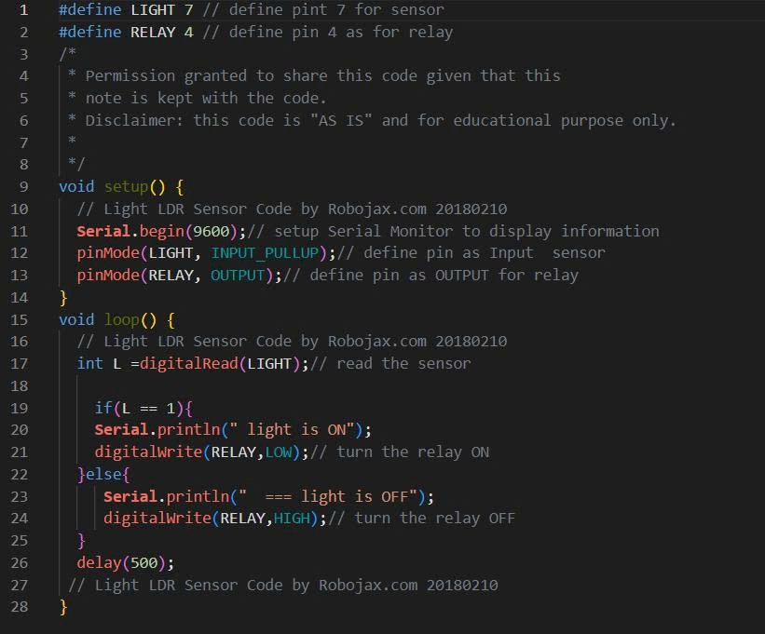

KẾT LUẬN VÀ HƯỚNG PHÁT TRIỂN

Tóm tắt kết quả đạt được
Sau quá trình thiết kế, lắp ráp và thử nghiệm, hệ thống cảm biến ánh sáng tự động điều khiển đèn đã đạt được nhiều kết quả tích cực cả về phần cứng lẫn phần mềm.
Về phần cứng: Nhóm đã xây dựng thành công mạch điện gồm Arduino Uno R3, cảm biến quang trở (LDR), module Relay và LED mô phỏng đèn chiếu sáng. Mạch hoạt động ổn định, có thể nhận biết được sự thay đổi cường độ ánh sáng môi trường và tự động bật/tắt đèn tương ứng. Hệ thống phản hồi nhanh, chính xác và vận hành an toàn nhờ sử dụng relay cách ly giữa mạch điều khiển và mạch tải điện, đảm bảo tính ổn định trong quá trình thử nghiệm.
Về phần mềm: Chương trình được lập trình bằng Arduino IDE đã thực hiện tốt nhiệm vụ đọc dữ liệu ánh sáng, so sánh với ngưỡng định trước, điều khiển relay, đồng thời hiển thị thông tin trên Serial Monitor hoặc Dashboard Node-RED. Giá trị ánh sáng thay đổi được cập nhật liên tục, giúp người dùng quan sát trạng thái “Trời sáng – Tắt đèn” hoặc “Trời tối – Bật đèn” theo thời gian thực.
Kết quả thu được chứng minh rằng mô hình cảm biến ánh sáng có thể ứng dụng hiệu quả trong các hệ thống chiếu sáng tự động dân dụng hoặc công cộng, góp phần tiết kiệm năng lượng, giảm chi phí điện và nâng cao tiện nghi sinh hoạt. Hệ thống hoạt động ổn định, dễ lắp đặt, giá thành thấp, phù hợp cho việc triển khai trong quy mô nhỏ hoặc làm nền tảng nghiên cứu mở rộng sang các dự án IoT thông minh.

Kiến nghị và hướng phát triển tiếp theo
Trong tương lai, nhóm đề xuất một số hướng phát triển nhằm nâng cao tính ứng dụng và mở rộng phạm vi hoạt động của hệ thống:
- Tích hợp module Wi-Fi (ESP8266 hoặc ESP32): giúp gửi dữ liệu ánh sáng lên Cloud hoặc Dashboard web để giám sát và điều khiển từ xa.
- Điều khiển qua Internet hoặc ứng dụng di động: cho phép người dùng bật/tắt đèn thủ công ngoài chế độ tự động, tạo nên hệ thống chiếu sáng thông minh linh hoạt hơn.
- Bổ sung cảm biến chuyển động (PIR Sensor): để chỉ bật đèn khi trời tối và có người, góp phần tiết kiệm năng lượng tối đa.
- Ứng dụng trong các môi trường thực tế: như đèn đường tự động, đèn sân vườn, đèn hành lang hoặc hệ thống chiếu sáng trong nhà thông minh (Smart Home).
- Mở rộng nghiên cứu phân tích dữ liệu IoT: thu thập và xử lý dữ liệu ánh sáng theo thời gian thực để tối ưu cường độ chiếu sáng theo từng khung giờ.
Nhìn chung, đề tài “Hệ thống cảm biến ánh sáng” không chỉ giúp nhóm sinh viên hiểu rõ quy trình thiết kế – lập trình – triển khai một ứng dụng IoT cơ bản, mà còn là nền tảng vững chắc để tiếp tục phát triển các ứng dụng tự động hóa thông minh và tiết kiệm năng lượng trong tương lai.

TÀI LIỆU THAM KHẢO
- ArduinoKit Việt Nam. Cảm biến ánh sáng sử dụng Arduino.
https://arduinokit.vn/cam-bien-anh-sang-su-dung-arduino/
- Arduino Official Documentation. Arduino Uno Board Overview.
https://www.arduino.cc/en/Guide/ArduinoUno
- Random Nerd Tutorials. Guide for Relay Module with Arduino.
https://randomnerdtutorials.com/guide-for-relay-module-with-arduino/
- Electronics Tutorials. Light Dependent Resistor (LDR) – Working Principle and Applications.
https://www.electronics-tutorials.ws/io/io_4.html
- Node-RED Documentation. Introduction to Node-RED for IoT Applications.
https://nodered.org/docs/

